[가이드] 유니티 URP 투명 배경 & 테두리 없는 창 설정
이 문서는 유니티(Unity) URP 환경에서 배경을 투명하게 만들고, 윈도우 창의 테두리를 제거하여 데스크톱 마스코트 앱을 제작하기 위한 필수 설정 가이드입니다.

1. 프로젝트 필수 설정 (Project Settings)
투명화 기능 활성화를 위해 운영체제 렌더링 방식을 변경해야 합니다.
- 메뉴 경로: Edit > Project Settings > Player > Resolution and Presentation
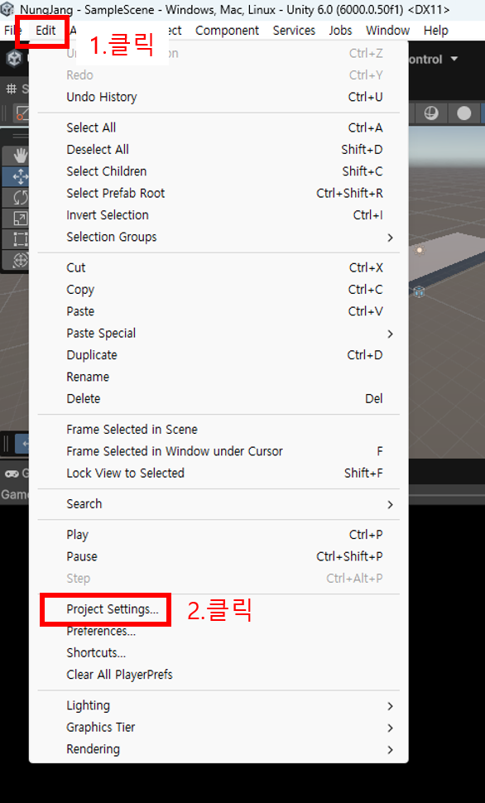

- 설정 값 변경:
  - [ ] Fullscreen Mode: Windowed (창 모드)
  - [ ] Use DXGI Flip Model Swapchain for D3D11: [체크 해제] (OFF) (필수)
    - 주의: 이 옵션이 켜져 있으면 투명화가 작동하지 않습니다.
  - [ ] Run In Background: Checked (ON)
  - [ ] Resizable Window: Unchecked (OFF) (테두리 제거 보조)

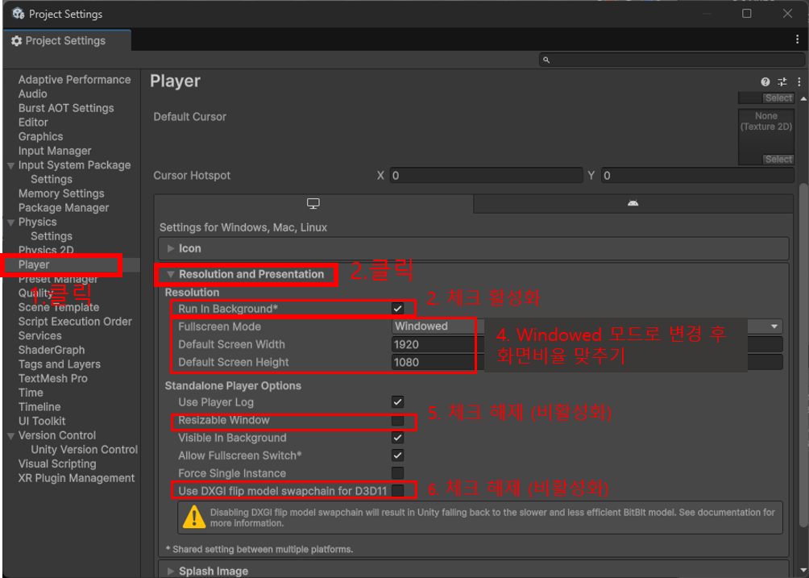

2. URP 카메라 설정 (검은색 배경 해결)
URP의 후처리(Post Processing) 효과가 투명도(Alpha)를 덮어쓰지 않도록 설정합니다.
- 대상: Hierarchy 창의 Main Camera
- Inspector 설정:
  - [ ] Render Type: Base
  - [ ] Background Type: Solid Color
  - [ ] Background Color: R:0, G:0, B:0, A:0 (Alpha 값을 반드시 0으로 설정)
  - [ ] Rendering 섹션:
    - Post Processing: [체크 해제] (OFF) (검은색 화면의 주 원인)
    - HDR: [체크 해제] (OFF)
- 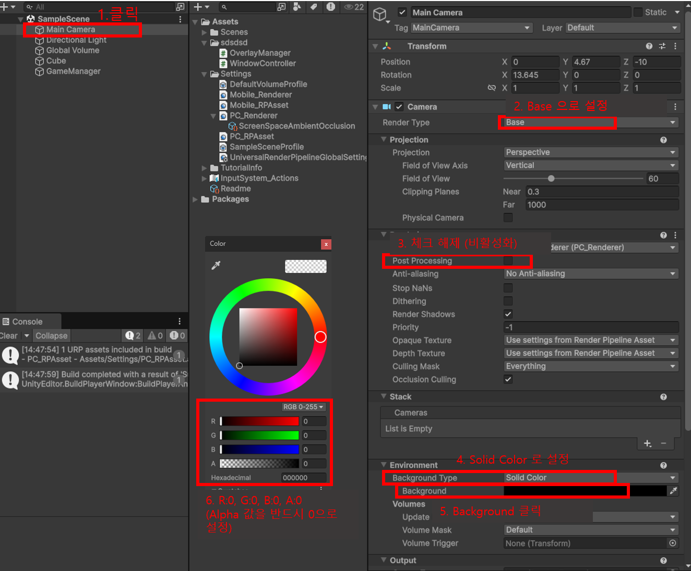

3. URP 에셋 설정
프로젝트 전역 설정에서도 HDR을 꺼야 안전합니다.
- 대상: Project 창에서 Universal Render Pipeline Asset 파일 선택 (보통 Settings 폴더 내 위치)
- Inspector 설정:
  - [ ] Quality > HDR: Unchecked (OFF)
- 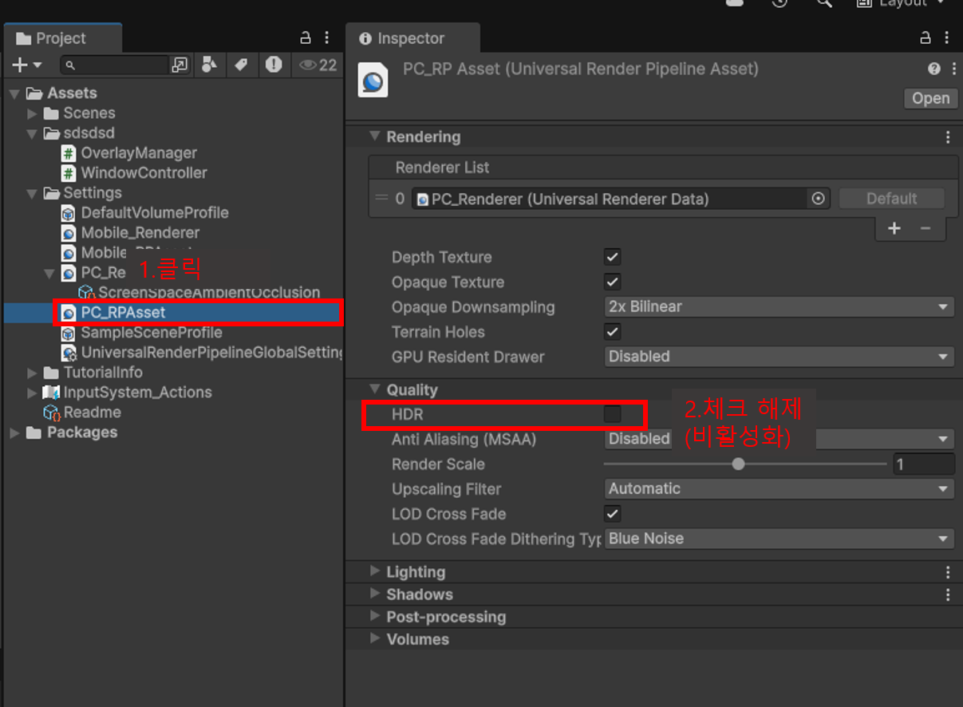

4. 핵심 스크립트 (C#)
다음 두 개의 스크립트를 생성하여 GameManager 오브젝트에 적용합니다.

A. WindowController.cs
기능: 윈도우 테두리 제거(WS_POPUP), 배경 투명화, 항상 위 고정
C#
using System;
using System.Runtime.InteropServices;
using UnityEngine;

public class WindowController : MonoBehaviour
{
private IntPtr hWnd;

// Windows API
[DllImport("user32.dll")] private static extern IntPtr GetActiveWindow();
[DllImport("user32.dll")] private static extern int SetWindowLong(IntPtr hWnd, int nIndex, uint dwNewLong);
[DllImport("user32.dll")] private static extern uint GetWindowLong(IntPtr hWnd, int nIndex);
[DllImport("user32.dll")] private static extern bool SetWindowPos(IntPtr hWnd, IntPtr hWndInsertAfter, int X, int Y, int cx, int cy, uint uFlags);
[DllImport("Dwmapi.dll")] private static extern uint DwmExtendFrameIntoClientArea(IntPtr hWnd, ref MARGINS margins);

private struct MARGINS { public int cxLeftWidth; public int cxRightWidth; public int cyTopHeight; public int cyBottomHeight; }

// 윈도우 스타일 상수
private const int GWL_EXSTYLE = -20;
private const int GWL_STYLE = -16;
private const uint WS_EX_LAYERED = 0x00080000;
private const uint WS_EX_TRANSPARENT = 0x00000020;
private const uint WS_POPUP = 0x80000000; // 테두리 제거 핵심
private const uint WS_VISIBLE = 0x10000000;
private static readonly IntPtr HWND_TOPMOST = new IntPtr(-1);

void Start()
{
#if !UNITY_EDITOR
hWnd = GetActiveWindow();

// 1. 테두리 없애기 (Popup 스타일 적용)
SetWindowLong(hWnd, GWL_STYLE, WS_POPUP | WS_VISIBLE);

// 2. 배경 투명하게 만들기
MARGINS margins = new MARGINS { cxLeftWidth = -1 };
DwmExtendFrameIntoClientArea(hWnd, ref margins);

// 3. 창을 항상 위로 고정
SetWindowPos(hWnd, HWND_TOPMOST, 0, 0, 0, 0, 0x0002 | 0x0001 | 0x0040);

// 4. 초기화
SetClickThrough(false);
#endif
}

public void SetClickThrough(bool isThrough)
{
#if !UNITY_EDITOR
uint style = GetWindowLong(hWnd, GWL_EXSTYLE);
if (isThrough) SetWindowLong(hWnd, GWL_EXSTYLE, style | WS_EX_LAYERED | WS_EX_TRANSPARENT);
else SetWindowLong(hWnd, GWL_EXSTYLE, style & ~WS_EX_TRANSPARENT);
#endif
}
}

B. OverlayManager.cs
기능: 마우스 위치를 감지하여 클릭 통과 여부 제어
C#
using UnityEngine;
using UnityEngine.EventSystems;

public class OverlayManager : MonoBehaviour
{
public WindowController windowController;
public LayerMask hitLayer; // Inspector에서 'Character' 레이어 체크 필수
private bool isPassThroughMode = false;

void Update()
{
bool isHitObject = false;

// 1. 캐릭터/바닥 감지 (Raycast)
Ray ray = Camera.main.ScreenPointToRay(Input.mousePosition);
if (Physics.Raycast(ray, 100f, hitLayer)) isHitObject = true;

// 2. UI 감지 (EventSystem)
if (EventSystem.current != null && EventSystem.current.IsPointerOverGameObject()) isHitObject = true;

// 상태 전환 로직
bool nextMode = !isHitObject;
if (isPassThroughMode != nextMode)
{
isPassThroughMode = nextMode;
windowController.SetClickThrough(nextMode);
}
}
}

5. 빌드 전 최종 점검 리스트 (Checklist)
빌드하기 전에 다음 항목을 반드시 확인하세요. 하나라도 누락되면 투명화가 작동하지 않습니다.
- [ ] Main Camera 설정 확인: Background Alpha = 0, Post Processing = OFF.
- [ ] Project Settings 확인: Use DXGI Flip Model... = OFF.
- [ ] 레이어 설정: Character 레이어가 생성되어 있고, 캐릭터 오브젝트에 적용되어 있는가?
- [ ] 스크립트 설정: GameManager의 OverlayManager 컴포넌트에서 Hit Layer가 Character로 설정되어 있는가?
- [ ] 빌드 옵션: File > Build Settings에서 Development Build 체크가 해제되어 있는가?

